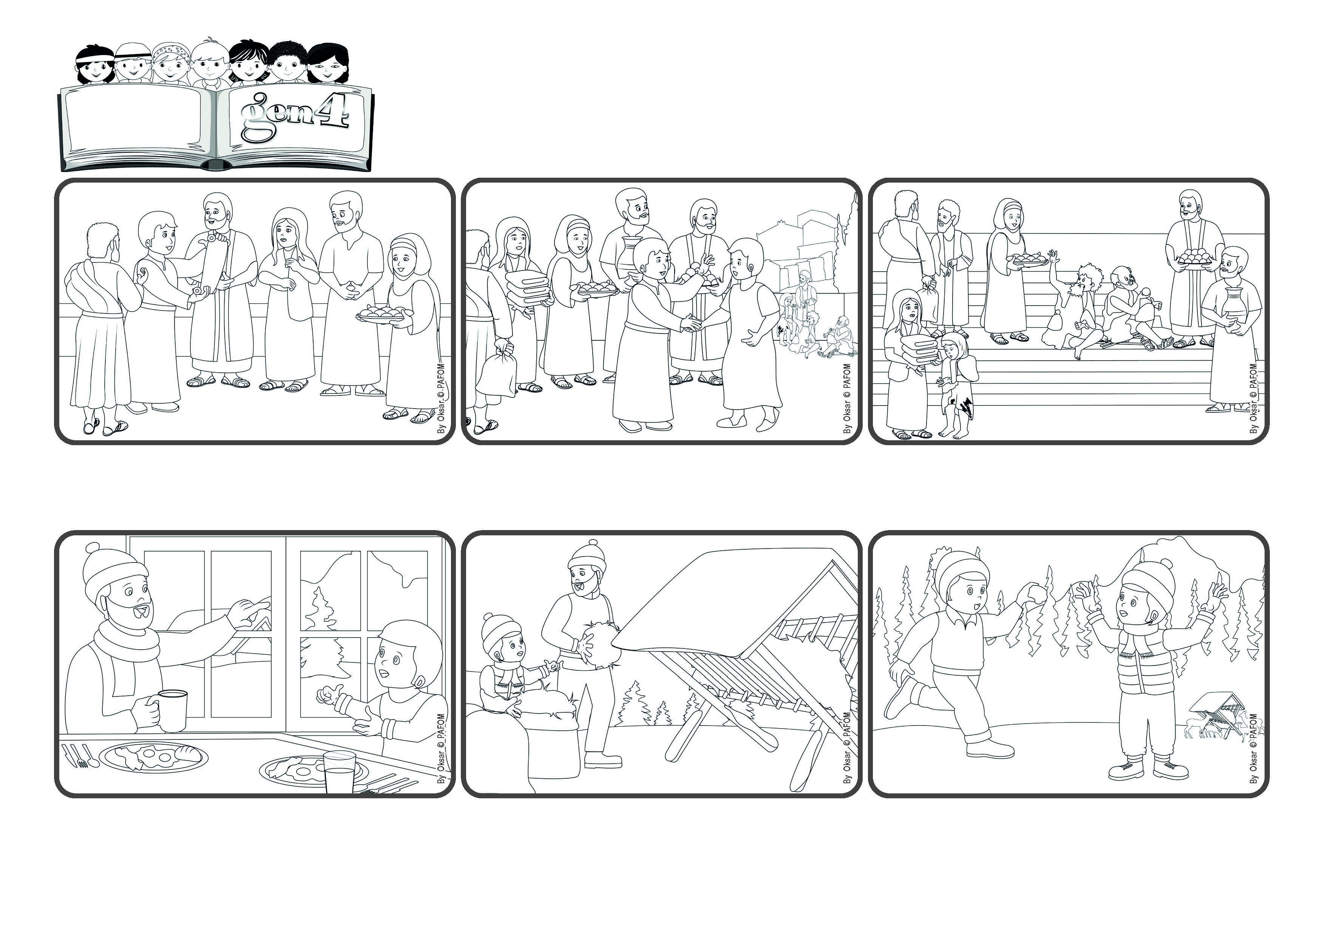



(**FEBBRAIO 2024** - “Versetto biblico proposto per l’anno corrente dalle Chiese Evangeliche”)

**Facciamo ogni cosa con amore.**

**Facciamo ogni cosa con amore.**

**Parola di Vita**

**”© PAFOM, Disegni e testo a cura del Centro Gen4”**

**I Gen4 sono i bambini del Movimento dei Focolari di cui Chiara Lubich è la fondatrice.**

Mentre si avviano verso un altro recinto, incontrano Martin, un altro gen4 amico di Janez: "Posso aiutarvi anch'io?" Insieme è ancora più bello! In poco tempo finiscono il giro…e poi si divertono tanto a giocare a palle di neve!

Janez abita in un paesino della Slovenia. Una domenica d’inverno il papà gli dice: "Fa freddo, ma sarà una bellissima giornata! vuoi venire con me nel bosco? Devo andare a mettere il fieno per i caprioli in diversi recinti!"

Ricorda infine di essere pronti e attenti a fare sempre ogni cosa con amore. Li saluta proprio così: “tutto ciò che fate, fatelo con amore!”. Sì, perché è l’amore che fa riconoscere gli amici di Gesù!

Raccomanda di avere tanto amore per chi è in necessità mettendo da parte quanto riescono a risparmiare per aiutare. Chiede poi di accogliere con gioia tutti gli amici di Gesù che annunciano le Sue parole.

Dopo la Resurrezione di Gesù si formano gruppi di Cristiani in varie città. Gli Apostoli viaggiano tanto e cercano di aiutare tutti a vivere gli insegnamenti di Gesù. Così fa Paolo scrivendo ai cristiani di Corinto.

É presto, Janez ha ancora sonno e vorrebbe restare al caldo in casa. Ma pensa: forse il papà ha bisogno di aiuto. Si veste e va con lui. Arrivati al primo posto, si impegna con tanto amore a tenere ben aperto il sacco del fieno!